**ESCUELA NORMAL DE EDUCACIÓN PREESCOLAR**

Licenciatura en Educación preescolar

Ciclo escolar 2022 – 2023



**Herramientas básicas para la investigación educativa**

Nombre de la alumna:

María de los Ángeles Guevara Ramírez

Número de lista: 12

Grupo: 3° “A”

**Nombre del trabajo: El uso de estrategias como recurso didáctico para incrementar la autoestima y favorecer el autoconocimiento en niños y niñas preescolares.**

Nombre del docente: Marlene Muzquiz Flores

**Unidad II: Aprender a investigar investigando**

* Del protocolo/proyecto de investigación a su ejecución.
* Las rutas para desarrollar investigación: la relación entre la pregunta, el objetivo, el método y las técnicas.
* ¿Cuáles son las técnicas más apropiadas para recabar información del tema de investigación?
* Del dato empírico a su análisis e interpretación.
* El informe: la investigación como producto.

**Saltillo, Coahuila Enero de 2023**

**Planteamiento del Problema**

**Delimitación**

La autoestima es una capacidad fundamental que, siendo un conjunto de sentimientos, pensamientos, acciones y juicios que definen la percepción propia sobre nuestra vida y nuestro sentir, es decir juzgar de manera positiva o negativa las características e ideas que tiene una persona sobre sí misma.

Pero como bien sabemos esta capacidad se comienza a construir desde edades tempranas y conlleva una serie de características a desarrollar y en las cuales es importante que como docentes pongamos especial atención.

En la actualidad muchos niños y niñas en edad preescolar presentan problemas de autoestima que lamentablemente los limitan en sus actividades académicas, pero también en su desarrollo percepción personal. La limitación en la adquisición del proceso de autoconocimiento es un problema que de manera desafortunada se ha vuelto común en las instituciones preescolares. La autoconciencia implica tener conocimiento y comprensión acerca de nuestra persona, pero también de nuestras aspiraciones, necesidades, emociones, reflexiones, pero también el cómo estas tienen consecuencia en nosotros mismos y en las personas con las que convivimos.

Abarcar esta problemática para conocer y tomar en práctica ciertas soluciones es esencial, ya que el autoconocimiento es un aspecto que a la edad preescolar comienza a definirse y esta misma responde a la necesidad de abarcar la autoestima de los alumnos. Pero es claro que este aspecto se ve en constante cambio y complementándose según las diversas situaciones de las que los niños y niñas hagan parte de su vida cotidiana.

A causa de identificar como los alumnos van adquiriendo su identidad personal, surge la propuesta de retomar este ámbito, en base a actividades y estrategias didácticas que favorezcan la percepción de los niños y niñas hacia ellos mismos como personas, como parte de un grupo, pero también parte de una familia o de un país.

Esta investigación tendrá lugar en el Jardín de niños Evangelina Valdés de Moreira en el grupo de 3° “B”, grupo en el cual los alumnos presentan una problemática en su autoestima que afecta de manera el autoconocimiento de cada uno de los alumnos; trabajando así con un total de 33 alumnos, siendo así 17 alumnas y 16 alumnos.

Así pues, en esta jornada de práctica del 3 al 14 de octubre del 2022 se implementarán una serie de propuestas, instrumentos e intervenciones que nos van a dar resultado acerca de que estrategias es correcto aplicar para fomentar estos aspectos en los niños y niñas de preescolar.

Respondiendo así al cuestionamiento ***¿El uso y diseño de estrategias didácticas incrementara la autoestima y al mismo tiempo favorecerán el autoconocimiento en niños y niñas de edad preescolar?***

**Objetivo general**

* **Emplear** estrategias como recurso didáctico que incrementen la autoestima, y que al mismo tiempo favorezcan el autoconocimiento en niños y niñas de edad preescolar

**Objetivos específicos**

* **Identificar** las acciones didácticas orientadas a valorar características, actitudes y capacidades que desarrollan los niños y niñas en el
* **Interpretar** el proceso de los niños y niñas en edad prescolar, donde toma conciencia de sí mismo como persona individual y diferente a quienes lo rodean**.**
* **Evaluar** el resultado de la implementación de estas estrategias didácticas en su influencia en el proceso de desarrollo de la autoestima del alumno, específicamente en su desarrollo de una autoconciencia positiva.

**Preguntas de investigación**

* ¿El diseño e implementación de actividades en base a estrategias didácticas lograran que los niños y niñas con problemas de autoestima, desarrollen de manera positiva su proceso de autoconciencia?
* ¿Cómo afectan las características que desarrollan el autoconocimiento en la autoestima de los niños y las niñas?
* ¿Qué tipo de actividades e intervenciones didácticas lograran favorecer el auto concepto de los niños y niñas?
* ¿El aplicar instrumentos de evaluación lograra detectar que tipo de estrategias didácticas favorecen el desarrollo de la autoestima de los niños y niñas?

**Variables**

* Autoestima
* Autoconocimiento
* Habilidades
* Estrategias didácticas
* Desarrollo

**Hipótesis**

* Emplear estrategias didácticas es un recurso favorecedor para la adquisición del proceso de autoconocimiento de los niños y niñas, pero también la mejora de su autoestima
* El identificar las características, actitudes y capacidades que desarrollan los niños y niñas al momento de desarrollar su autoconocimiento, nos permitirá guiarlo para que tome conciencia de sí mismo como persona individual.
* El seleccionar acciones didácticas permitirá a los niños y niñas que adquieran y desarrollen sus habilidades y capacidades de identidad personal, así como todos los factores que influyen en la misma y así favorecer su autoestima.
* Evaluar los resultados obtenidos de la implementación de estas estrategias didácticas y como ha influido en el conocimiento propio y positivo de los niños y niñas nos permitirá hacer adecuaciones para que puedan utilizarse en otros niveles educativos.

**Justificación**

Actualmente se presentan diferentes problemáticas que afectan de manera directa la autoestima de los niños y niñas en edades preescolares afectando su desarrollo emocional y personal, así como el establecer un modo de vida pleno y positivo.

En la infancia el concepto de autoestima comienza a formarse en base a los juicios del entorno que lo rodea (escuela, hogar, comunidad) pero también en base a la valoración que tiene el niño de sí mismo, basado en sus pensamientos y experiencias personales.

De esta manera la autoestima tiene un gran impacto en la educación influyendo así en los resultados de la misma, ya que, si el alumno se encuentra motivado, feliz, con autoconfianza y seguridad, tendrá experiencias educativas exitosas y positivas, así como un mejor aprovechamiento académico.

Pero uno de los principales indicadores que derivan de la autoestima es el autoconocimiento, la cual también es otro elemento esencial y se constituye de una serie de características, actitudes, capacidades y características que auto definen a los niños y niñas. Desde el momento en que el niño nace y comienza a tomar conciencia de sí mismo como un individuo.

Al haberse desarrollado el autoconocimiento del niño de manera positiva, se fortalece su autoestima.

El realizar esta investigación me permitirá a mí y a quien la lea conocer mucho más acerca de la relación que existe entre la autoestima y el autoconocimiento en los niños y niñas, así como también los efectos que tienen estas dos en la vida de los alumnos, y de esta manera lograr desarrollar una serie de estrategias que como futuros docentes nos pueden ayudar a desarrollar de manera positiva la adquisición del proceso de conocimiento propio en las edades preescolares. Así mismo se tendrá la oportunidad de identificar como puede ser la intervención docente para de esta manera mejorar la autoestima y por lo tanto la autoconciencia de los alumnos que lo necesitan, así como un sustento teórico para las prácticas que se lleven a cabo.

Esta investigación se hace con el principal propósito de que los y las docentes que presenten la problemática aquí presentada, primero conozcan los principales conceptos y características de la autoestima y como esta influye en el proceso de conocimiento individual de cada uno de los alumnos tanto de manera física, emocional y cognitiva. Para posteriormente en base a las investigaciones realizadas en el presente trabajo pongan en práctica las estrategias y recomendaciones para ayudar a los niños y niñas a desarrollar un proceso y aprendizaje positivo; también para los docentes en formación y padres o madres de familia que presentan esta problemática de manera cercana, para que conozcan y puedan escuchar y atender las necesidades individuales de cada alumno.

Beneficiando así no solo a quienes lean y hagan suya esta investigación, sino a los mismos alumnos a quienes los frutos de este trabajo van a ayudar a la mejora de su experiencia personal, social y académica.

**Marco Referencial**

En esta capitulo se da una mirada a diferentes trabajos que tienen relación con el tema a tratar aquí, y que de esta manera fueron de ayuda para el desarrollo del mismo, así como para crear una idea inicial de los aspectos a abarcar.

**Antecedentes internacionales**

La tesis de Alzamora Margood (2019) realizada en Lima, Perú, consiste en la investigación para determinar si existe relación entre la identidad y la autonomía en niños de 5 años de una institución educativa.

La investigación se llevó acabo en la institución educativa Los Olivos, con una muestra conformada por 80 alumnos a los cuales se evaluó, y se identificó que tienen dificultades para poder identificar sus necesidades básicas, así como la inmadurez al momento de resolver problemas y una escasa iniciativa De esta manera se tomó en cuenta la teoría de la personalidad de Sigmund Freud llamada el Superyó a la incorporación de normas sociales, de comportamiento, deberes y obligaciones, las cuales se adquieren conforme el niño crece y se desarrolla en el medio.

Esta investigación se llevó a cabo bajo el enfoque cuantitativo, de diseño no experimental, nivel correccional de corte transversal. Permitiendo así responder cuestiones donde se fomenta una investigación científica.

Concluyendo así que existe una relación entre la identidad y la autonomía, pero también en la recomendación de llevar a cabo actividades que lo involucren en valorarse a sí mismo y auto valerse por sí mismo permitiendo incrementar su autoestima.

Por otro lado, en Huacho, Lima, Soto Ángela (2021) realizo una tesis sobre la identidad en el desarrollo de la autonomía personal de los niños de 5 años de la institución educativa inicial “Divino niño Jesús” durante el año escolar 2020.

Investigando así los cambios que se llevan actualmente en la educación y la necesidad de dar una mayor respuesta en el campo educativo para que los estudiantes desarrollen la identidad y autonomía, y de esta manera su desarrollo personal sea positivo y puedan adaptarse a su entorno.

Para este fin la pregunta de investigación es la siguiente: ¿De qué manera influye la identidad en el desarrollo de la autonomía personal de los niños de 5 años de la institución educativa inicial Nº 086 “Divino Niño Jesús”-Huacho, ¿durante el año escolar 2020?

Se utilizó para esta tesis el diseño no experimental de tipo transaccional o transversal. Ya que según lo que se explica el plan y estrategias utilizados para dar respuesta a las preguntas de investigación no fue manipulado en ninguna variable, se trabajó solamente con un grupo y se recolectaron los datos a analizar solo una vez.

Utilizando técnicas como la observación e instrumentos como listas de cotejo sobre la identidad en el desarrollo de la autonomía en los niños de 5 años, observándose a los niños del jardín de niños en su participación e intervención en actividades.

Comprobando gracias a su investigación que la identidad si influye de manera significativa en el desarrollo de la autonomía personal de los niños de 5 años, así como aspectos tales como comprensión de sus pensamientos propios, creencias y actitudes; pero haciendo énfasis en el alentar a los niños y niñas a aceptar y valorar su persona.

De igual forma la tesis de Flores Lorena (2018) realizada en Ica, Perú, investiga el desarrollo de la identidad en niños de 5 años de edad en educación inicial, ya que plantea la identidad como fundamental en el desarrollo de los niños, ya que es un proceso en el desarrollo de su estructura cognitiva propia del niño, de esta manera es la capacidad de tomar decisiones y actuar en situaciones relativas a uno mismo.

Esta investigación plantea como principal objetivo el conocer el nivel de desarrollo de la identidad en los niños de 5 años en la educación inicial en el año 2018. En la cual concluye con que la identidad es fundamental en la vida de los niños para tener niños más independientes y para integrar su autopercepción e imagen que tiene del mundo.

**Antecedentes nacionales**

La tesis de Calderón Karina (2019) realizada en San Luis Potosí presento el tema “La educación socioemocional: un referente para el favorecimiento de la autoestima”, donde su principal propósito es dar a conocer la importancia que tienen el rol del docente en la aplicación de recursos y estrategias donde se abarque el área de educación socioemocional, para de esta manera favorecer el autoconocimiento y de la misma manera la autoestima.

El objetivo general de este trabajo *“Identificar como el docente de educación preescolar puede emplear actividades centradas en la educación socioemocional para favorecer la autoestima y con ello el desarrollo personal y social de los alumnos”* así como el planteamiento de la pregunta central de su investigación que es *¿Cómo favorecer la autoestima en alumnos de educación preescolar y con ello promover su desarrollo personal y social a partir de actividades centradas en el uso de la educación socioemocional?*

Realizo su investigación en el Jardín de Niños Adolfo Girón Landell, donde se trabajó con el grupo de primer año conformado por veinticinco alumnos de los cuales son niñas y once niños con edades que oscilan entre los 2 a los 3 años.

Basó su investigación en una metodología cualitativa, por medio del diseño y aplicación de la investigación acción, la cual apoya a la mejora de situaciones problema y la construcción de una práctica reflexiva.

Concluyendo así de manera general que la educación preescolar es un detonador que potencia las habilidades socioemocionales, psicomotoras y cognitivas, reconociendo así la importancia de la educación socioemocional para el desarrollo del autoconocimiento y autoestima en la vida del niño.

Otro de los antecedentes es la tesis de Muñiz Frida (2019) realizada en San Luis Potosí la cual abarca como tema principal la influencia de la autoestima en el proceso de aprendizaje del niño de 3 a 5 años,

El objetivo general de esta investigación es proponer ciertas estrategias de intervención en el aula de clases, que favorezcan el desarrollo de la autoestima de los niños y niñas preescolares, iniciando primero con la observación de estos para después identificar sus principales necesidades. En base a esto con el principal propósito de cumplir el objetivo principal se aplicaron y diseñaron situaciones de aprendizaje y estrategias de intervención en determinados espacios y etapas de los alumnos.

La investigación fue realizada en el jardín de niños *“Bertha Von Glumer”* en el turno matutino con la clave de centro de trabajo 24DJN0045M, correspondiente a la zona escolar N°115 del sector N°05, perteneciente al municipio de Soledad de Graciano Sánchez, S.L.P., al norte de San Luis Potosí.

El enfoque utilizado para esta investigación fue el cualitativo, el cual se utilizará para guiar la investigación para así comprender el mundo, la experiencia de los participantes con los que se trabaja.

Las diversas actividades aplicadas contribuyeron a la construcción estable del supuesto. Concluyendo así que las situaciones fueron dedicadas a los alumnos para que crearan experiencias nuevas y que les gustarán en torno al favorecimiento de la autoestima, con vista a crear en los niños apreciación y valoración por ellos mismos, que logren tener confianza y seguridad al momento de que se les presente algún reto.

De la misma manera en San Luis Potosí, Gallegos Valeria (2021) realizo una tesis en la cual abarcaba el tema *“La autoestima como factor que influye en el aprendizaje de los niños de tercer año de preescolar”* con el principal propósito de desarrollar habilidades socioemocionales para así favorecer la autoestima en los alumnos de tercer grado de preescolar a través del diseño de estrategias de intervención en el aula.

Esta investigación se llevó a cabo en el Jardín de Niños “Luis G. Medellín Niño”, en el grupo de 3° “D”, apoyándose así de registros de observación y registro como el diagnóstico para obtener características e información del grupo, percatándose así de la inseguridad de los alumnos para expresarse, como consecuencia a la pandemia por COVID-19.

Para poder lograr a un análisis apropiado se empleó el Ciclo reflexivo de Smyth el cual permite reflexionar acerca de la práctica docente, a través de cuatro etapas, el docente es capaz de llegar a una conclusión para poder mejorar aspectos en su práctica, de este modo es posible ofrecer una mejor calidad en la enseñanza y por consiguiente del aprendizaje.

Concluyendo así que el desarrollo de la autoestima positiva de los alumnos en la escuela requiere de una atmósfera adecuada que facilite y estimule la expresión del alumno, la aceptación de sí mismo y de los demás. Siendo la educadora una de las principales responsables para que exista una atmosfera facilitadora para el desarrollo de la autoestima de cada alumno.

**Antecedentes locales**

En Saltillo, Coahuila, Rico Vanessa (2022) realizo una tesis de investigación titulada *“Impacto de la educación socioemocional en el aprendizaje de los niños en etapa preescolar”* con el principal propósito de lograr identificar el impacto que tiene la educación socioemocional en el proceso de enseñanza-aprendizaje fomentado a través de estrategias pedagógicas para así mejorar la enseñanza en el aula de clases y el alcance del logro de los aprendizajes esperados en los alumnos.

Ella realizo su investigación en el Jardín de niños Amado Nervo la clave escolar del centro escolar 05DJN0192R, la zona escolar pertenece a la 001, cuenta con tres grados diferentes los cuales son 1°, 2° y 3° de preescolar, tan solo hay un grupo de cada grado, tenía un total de 23 alumnos entre los tres grados.

Esta investigación se realizó desde un enfoque cuantitativo con un poco de investigación inductiva y deductiva dado que se busca la acumulación de conocimientos e informaciones aisladas, además de hacer vínculos entre la teoría y la observación; la investigación cuantitativa busca identificar la profunda naturaleza de las realidades.

Concluyendo y confirmando que la educación socioemocional tiene un impacto y papel importante en el desarrollo de los aprendizajes esperados, cuando la educación socioemocional se promueve desde la edad preescolar es más probable que se evite el riesgo de conductas negativas en el futuro lo que impida que los alumnos alcancen sus objetivos y metas.

**Mapeo**

Niveles

Concepto

Dimensiones

**Educación socioemocional**

Características

Concepto

**Marco Teórico**

En la actualidad las nuevas generaciones de niños y niñas de todas las edades, así como a los adolescentes demandan en el ámbito educativo y académico con un enfoque más humanista, las cuales requieren situar como centro las diferentes relaciones que existen con personas cercanas o externas, pero también la relación del niño con el mismo.

Para ello es necesario que los docentes adopten en su intervención en el aula una perspectiva integral en donde el principal propósito sea los desarrollos del niño como ser humano individual y completo de todas las dimensiones tanto emocionales, físicos o intelectuales.

La educación socioemocional es una de las herramientas que les permitirán a los docentes trabajar con los estudiantes diferentes valores, actitudes, habilidades y conceptos los cueles les van a permitir a las niñas y niñas conocerse física y emocionalmente y al mismo tiempo construir su identidad personal pero también construir y establecer relaciones positivas con diferentes personas y al mismo tiempo adaptarse y hacerse participes de la sociedad donde se desarrolla.

Para que el docente pueda llevar cabo una enseñanza – aprendizaje positivo como docente es necesario conocer primero, conocer a los alumnos sus habilidades, capacidades, intereses y necesidades; para después llevar a cabo un estudio y análisis de manera profunda acerca de las diferentes dimensiones que integran el área de desarrollo de la educación socioemocional.

En esta ocasión abarcaremos solo una dimensión la cual es el autoconocimiento, pero también en qué manera se relaciona con la autoestima y como estas se relacionan y benefician la vida del niño.

Una parte fundamental para entender este escrito es tener en cuentan los principales conceptos que existen, así como las diversas definiciones que se han formado a lo largo de varias investigaciones realizadas sobre la autoestima.

La autoestima es una expresión de aprobación o desaprobación que indica la extensión en que la persona cree ser capaz, competente, importante y digno por otra (Jaramillo, 2017).

Por otro lado, Álvarez (2017) plantea que la autoestima es un elemento que se centra en gran medida en la valoración de las particularidades de cada individuo. Gracias a ella, las personas pueden sentirse seguras con sigo mismas, destacando a su vez el respeto hacia su persona y la confianza. (p.11)

Gracias a los conceptos anteriormente mencionados, tenemos la oportunidad de definir la autoestima como uno de los principales rasgos e indicadores que nos definen como personas, pero de manera directa la personalidad. Propiciando la oportunidad de recocerse como seres individuales con pensamientos, capacidades, valores y sentimientos, pero también otorga juicio para conocer e identificar las limitaciones propias de cada persona, permitiendo así la transformación de las mismas con ayuda o apoyo.

Así mismo autoestima consta de tres dimensiones fundamentales que son: el valor que la persona se tenga y la percepción de la gente; la competencia, se refiere a la confianza que tiene la persona en realizar actividades y alcanzar sus metas; el control, es el que designa un límite en el que la persona puede influir en el resultado de los acontecimientos del mundo. (Rómulo 2017)

De esta manera en base al concepto de autoestima se desarrollan diferentes dimensiones que lo abarcan tales como:

La *dimensión física* abarca el hecho de sentirse bien, capaz y atractivo físicamente y la *dimensión afectiva* o emociona que se apega más el sentimiento de sentirse parte de, incluido y aceptado por los iguales

La *dimensión afectiva* es muy parecida a la dimensión física, pero abarca el sentirse bien de manera mental y con respecto a los principales rasgos de personalidad. La *dimensión académica* se refiere a la autovaloración con respecto a las situaciones de la vida escolar.La *dimensión ética* tiene un principal énfasis con el hecho de que la persona se sienta buena, confiable y con valores

La autoestima también logra desarrollarse en varios niveles los cuales nos dan la oportunidad de identificar el estado socioemocional de la persona en según el nivel en el que se encuentra, pero es importante que tomemos en cuenta que las características que cada nivel conlleva para identificar las medidas de acción que tomaremos

**Autoestima alta**

“Esta clase de autoestima está fundada de acuerdo a dos sentimientos de la persona para consigo misma: la capacidad y el valor que les conduce a resolver mejor los problemas y los retos de la vida, en vez de tender a una postura de inferioridad. Se sienten más capaces y disponen de una serie de recursos internos e interpersonales.” (Donayre, 2020)

En base a esto se puede identificar que una persona con autoestima alta practica como principal actitud la confianza, en sus actos, opiniones, pero principalmente en su persona y en las dimensiones anteriormente mencionadas.

Además, son personas que tienen la habilidad de resolver de mejor manera las problemáticas o retos que se llegan a presentar en su vida cotidiana, pero con la principal característica de sentirse capaces de hacerlo.

**Autoestima baja**

Pérez (2019) define como la dificultad que tiene la persona para sentirse valiosa en lo profundo de sí misma, y por tanto digna de ser amada por los demás.

Como podemos identificar las personas con baja autoestima están completamente convencidos que son incapaces de lograr cualquiera de sus propósitos o metas, además de estar en constante desvaloración de sí mismo, así como comparándose con los demás viéndolos a ellos como seres superiores.

Para continuar se explica una dimensión que considero es igual de importante que la autoestima, el autoconocimiento, ya que estas se enlazan para una construcción de la identidad del niño la cual se desarrolle de manera óptima el reconocimiento de sus capacidades, aprendizajes y así mismo desarrollar su autonomía.

La dimensión del autoconocimiento influye de manera muy notoria en la autoestima ya que al tener una visualización objetiva de su persona el alumno tiene la capacidad de valorar y apreciar su persona tanto física, emocional o cognitiva y por ende refuerza de manera notable su autoestima.

El autoconocimiento tiene como principal propósito el permitir a los alumnos conocer sus metas o logros importantes, que lleguen a desarrollar en un futuro o en periodos cortos. Así mismo esta dimensión nos permite tener la capacidad de conocernos de manera física, espiritual, cultural, emocional, intelectual: permitiéndonos así responder quien soy yo, el responder a esta pregunta personal nos brinda la oportunidad de establecer nuestra autoestima.

El desarrollar la habilidad de la autoconciencia implica conocer y comprender su persona, y al mismo tiempo reflexionar acerca de las motivaciones, intereses, habilidades, necesidades, limitaciones, pensamientos y al mismo tiempo de emociones propias, pero es adecuado recalcar que así como es de vital importancia el conocer el efecto de estos aspectos en la auto persona también es esencial identificar el efecto que estas tendrán con otras personas así como el entorno en el que se desarrolla el alumno.

SEP (2017) señala que los principales aspectos que engloba el autoconocimiento que hacen critica una experiencia académica positiva y al mismo para la autorregulación son: “El autoconocimiento requiere que explícitamente se desarrollen los procesos de atender, ser conscientes, identificar, almacenar, recordar y analizar información sobre uno mismo” (p. 539)

De esta manera es importante que como docentes propiciemos situaciones y actividades que promuevan la adquisición gradual de habilidades que ayuden al alumno a conocer y explorar sus estados de ánimo, pensamientos, motivaciones, características propias y al mismo tiempo enseñar cómo actuar de manera asertiva ante diferentes conflictos que se pudiesen presentar en su vida cotidiana.

Tal como lo mencionamos con anterioridad y como se explica dentro del apartado de educación socioemocional según lo que explica la (SEP, 2017) en el plan y programa de Aprendizajes Clave para la Educación Integral donde nos dice “Estas dimensiones dinamizan las interacciones entre los planos individual y social-ambiental, creando y sosteniendo la posibilidad de aprender a ser, aprender a hacer, aprender a aprender y aprender a convivir. (p. 537)

**Metodología**

La educación está en constante cambio y evolución, así como la sociedad misma y las generaciones en donde esta se desarrolla, es por esta razón que como docentes teneos que estar en constante actualización e investigación en todo momento, tanto para conocer nuevos conceptos, situaciones o problemáticas que se lleguen a presentar en el aula. Explicar situaciones o procesos que afecten de manera directa la intervención el docente es el principal propósito de la investigación educativa.

El propósito de este apartado es dar a conocer la metodología que se utilizó para la elaboración de este trabajo de investigación, tomando en cuenta el paradigma, el tipo de investigación que se realiza y el enfoque de estudio que se estableció desde un principio con este trabajo de investigación.

Este trabajo se fundamenta en la perspectiva teórica del paradigma positivista el cual está basado principalmente en la idea de que la vida social, las ciencias naturales, así como la lógica y la matemática son el medio de toda la información que de verdad importa. Es así como el positivismo otorga cierto valor científico y matemático a las ciencias ya que mientras más se matematizan los datos de cierto fenómeno o experiencia, es mayor la oportunidad de determinar si existe alguna relación en los hechos anteriormente cuantificados, como en el presente trabajo.

Labra (2013) explica que este marco de análisis “Permite analizar a la sociedad del exterior a través de sus manifestaciones, más que desde el interior” (p.3)

Esto da oportunidad al investigador con un determinado distanciamiento o alejado de la población a investigar, lo que le permite analizar a esta población a partir de las manifestaciones que estas tienen.

Es por esta razón que mi investigación al estar realizada desde un paradigma positivista también tiene un enfoque cuantitativo ya que utilice la recolección de datos, con la ayuda de un instrumento, que logren responder a preguntas de investigación establecidas en un principio.

(INE) explica que “La investigación cuantitativa debe ser lo más “objetiva” posible.” (p.7). Ya que os fenómenos que se observan y son estudiados no deben ser cambiados o manipulados por el investigador, este tiene como principal objetivo el evitar que sus creencias, metas, deseos y acciones influyan en los resultados que tendrá la investigación a realizar, es esencial que no influya ni sus deseos ni los de otra persona.

Es importante resaltar que la investigación cuantitativa generaliza los resultados obtenidos de la investigación los cuales se encontraron en un pequeño grupo a una población mayor, confirmando y prediciendo los fenómenos de investigación, buscando relaciones o regularidades entre los constructos de investigación.

Retomando este trabajo de investigación para complementar el enfoque cuantitativo utilice a lo largo de mi jornada de práctica y de la elaboración de este trabajo el método de investigación empírico enfocado en la observación.

El uso de método de investigación empírico muestra un nivel de investigación el cual procede y se fundamenta desde la experiencia.

La observación es uno de los pasos utilizados en el método científico, ya que permite adquirir información sobre las características o comportamiento del objeto o población investigada, esta nos permite tener información de manera directa o inmediata sobre el fenómeno del que se basa la investigación.

García Argueta nos explica que la observación puede apoyarse de diferentes tipos de acciones, procedimientos o técnicas como los son los instrumentos de observación, los cuales apoyan y permiten realizar una comparación de lo observado con los datos obtenidos, lo cual permitirá al investigador alcanzar una mayor precisión en el documento a realizar.

**Instrumento**

Como se mencionó con anterioridad para complementar la observación científica, es necesario la creación de un instrumento que sustente lo observado y también apoye a la precisión de los datos recolectados.

Es de esta manera que en esta segunda jornada de práctica se diseñó y aplico un instrumento de evaluación para dar continuidad al proceso de autoconocimiento en relación con el autoestimo. Este instrumento fue aplicado en el Jardín de Niños “Evangelina Valdés de Moreira” en el salón de 3° “B” a una población de 28 alumnos.

Este instrumento tiene como finalidad el medir las dimensiones del proceso de autoconocimiento y la autoestima en niños y niñas de educación preescolar, con el uso de la escala Likert donde 1 es totalmente en desacuerdo, 2 es en desacuerdo, 3 es indeciso, 4 es de acuerdo y 5 es totalmente de acuerdo. El objetivo es emplear estrategias como recurso didáctico para incrementar la autoestima y favorecer el autoconocimiento en niños preescolares. (Ver tabla 1)

Este instrumento consta de 2 constructos los cuales son autoconocimiento con 7 ítems y autoestima con 8 ítems, estos con el principal propósito de identificar como se relacionan estos dos contractos, pero también como afectan al alumno de maneras positiva y negativa al desarrollarlo o no desarrollarlos.

**Tabla 1**

*Instrumento de evaluación dar continuidad al proceso de autoconocimiento en relación con la autoestima*

|  |  |
| --- | --- |
| Constructo | Ítem |
| Autoconocimiento | Se reconoce como persona individual |
|  | Reconoce su nombre de manera oral y escrita |
|  | Identifica como es su imagen física |
|  | Identifica sus características personales y en que se parecen a otras personas, en relación con los modos de ser, relacionarse y reaccionar ante diversas situaciones. |
|  | Reconocer lo que progresivamente puede hacer sin ayuda; y solicitarla cuando necesiten. |
|  | Participar en actividades en las que se relacionen con compañeros del grupo y de la escuela |
|  | Gestiona sus errores y aprende de ellos |
| Autoestima | **Ítem** |
|  | Identifica y nombra características personales: su apariencia, gustos, disgustos e intereses. |
|  | Se avergüenza al exonero o compartir sus ideas u opiniones con sus demás compañeros |
|  | Toma decisiones de manera fácil |
|  | La actitud hacia su persona es positiva |
|  | Se siente capaz de realizar las actividades y de intentar completarlas |
|  | Se avergüenza de su aspecto físico |
|  | Se avergüenza de que opiniones o pensamientos |
|  | Se inclina a pensar que no puede hacer la actividad o no la podrá concluir |

**Nota:** Elaboración propia

**Análisis de resultados**

Este apartado tiene como principal propósito el obtener y explicar ideas relevantes e importantes del tema aquí propuesto con el uso de distintos apoyos tanto visuales como de organización lo que permitirá al investigador expresar sus ideas confundir o dar giros a la investigación, donde se puede almacenar y recuperar la información.

Es así como a continuación se presentara los resultados obtenidos gracias al uso del instrumento aplicado en a los alumnos de 3° “B”. (Ver anexo 1)

Uno de los resultados que me parece importante retomar es el ítem de “Reconocimiento individual” del constructo autoconocimiento en donde se identificó que gran parte de alumnos que se reconoce como persona individual con cuerpo y mente propia, pero también se identifica como un individuo diferente a sus compañeros. Logrando identificar que más de la mitad de los alumnos lograron desarrollar esta dimensión del autoconocimiento (Ver tabla 2) Además pudiendo observar que no existe una muy notable variabilidad ya que los solamente 7 de 28 alumnos no desarrollaron por completo esta dimensión. (Ver figura 1)

**Tabla 2**

*Reconocimiento como persona individual*

|  |  |
| --- | --- |
| Media | 4.75 |
| Moda | 5 |
| Mediana | 5 |
| Desvest | 0.44 |

**Figura 1**

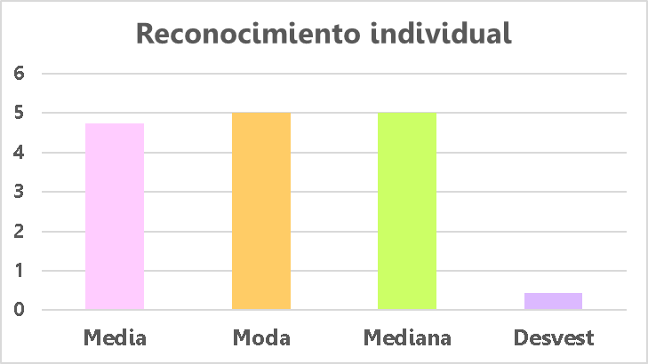*Reconocimiento como persona individual*

Otro aspecto que me gustaría retomar y mencionar seria el ítem “Participa en actividades en las que se relaciones con compañeros del grupo y de la escuela”, en donde el niño se siente participe y con la capacidad para participar en deferentes actividades escolares (bailes, recitales, discursos, juegos, etc.)

Se logra visualizar que la gran mayoría de los alumnos desarrollo este aspecto y logro involucrarse en estas actividades, siendo este una de las dimensiones que más lograron desarrollar los alumnos con respecto al autoconocimiento. (Ver tabla 3)

Observamos también que solamente 1 alumno no desarrolla este aspecto, y no participa o se incluye en actividades que involucren a sus demás compañeros de la escuela y el salón. Lo que resulto en una mayor variabilidad en las respuestas de esta dimensión. (Ver figura 2)

**Tabla 3**

*Participación en actividades con compañeros del grupo y de la escuela*

|  |  |
| --- | --- |
| Media | 4.71 |
| Moda | 5 |
| Mediana | 5 |
| Desvest | 0.65 |

**Figura 2**

*Participación en actividades con compañeros del grupo y de la escuela*

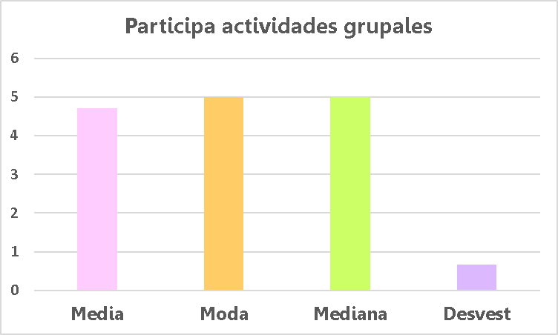

En el ítem “Identifica su imagen física” del constructo autoconocimiento, el objetivo era identificar si con la aplicación de las estrategias didácticas los alumnos lograban identificar sus características físicas y en que se diferencian a los demás.

En esta dimensión se determinó que, aunque los alumnos la desarrollaron, pero aun no la logran por completo, y lo considero como un área de oportunidad para seguir trabajando en este aspecto y lograr desarrollarlo por completo. (Ver tabla 4)

En esta dimensión solo 3 alumnos de los 28 a lo que se aplicó el instrumento reconocen las características físicas propias y su diferencia entre sus compañeros. De esta manera se reconoce que no existe mucha variación en las respuestas de los demás alumnos a la actividad (Ver figura 3)

**Tabla 4**

*Identifica como es su imagen física*

|  |  |
| --- | --- |
| Media | 4.10 |
| Moda | 4 |
| Mediana | 4 |
| Desvest | 0.31 |

**Figura 3**

*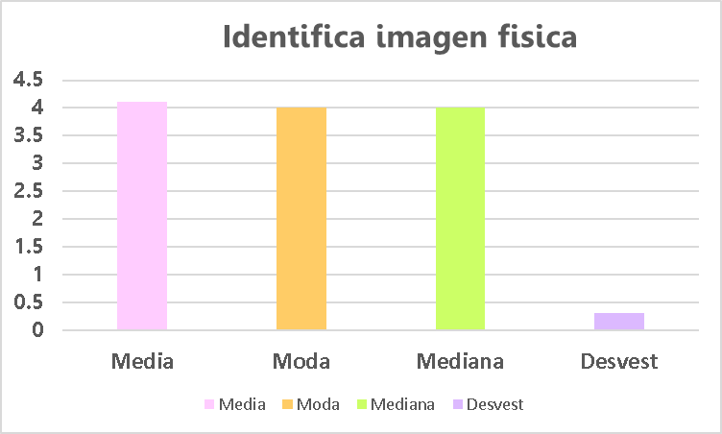Identifica como es su imagen física*

Continuamos con el ítem de “Se avergüenza al exponer o compartir sus ideas u opiniones con sus demás compañeros” del constructo autoestima, en donde se determinó que es necesario seguir en constante practica en el aula. El principal propósito de esta dimensión era el que mediante las estrategias aplicadas los niños fortalecieran la confianza en sí mismos al momento de expresar y compartir sus opiniones con el resto del grupo.

Como se explicó con anterioridad identifico como área de oportunidad seguir trabajando con esta dimensión ya que, si bien una gran parte de los alumnos la dominan, aunque no por completo, aún existen alumnos que no desarrollaron este ítem y se les dificultad la participación y expresión en el salón de clases. (Ver tabla 5)

Es por esta razón que se logra distinguir una mayor variación en las respuestas que tuvieron los alumnos a esta dimensión, donde 7 alumnos de 28 no lograron desarrollar su confianza al momento de expresarse. (Ver figura 4)

**Tabla 5**

*Se avergüenza al exponer o compartir sus ideas u opiniones con sus demás compañeros*

|  |  |
| --- | --- |
| Media | 1.71 |
| Moda | 1 |
| Mediana | 1 |
| Desvest | 1.01 |

**Figura 4**

*Se avergüenza al exponer o compartir sus ideas u opiniones con sus demás compañeros*

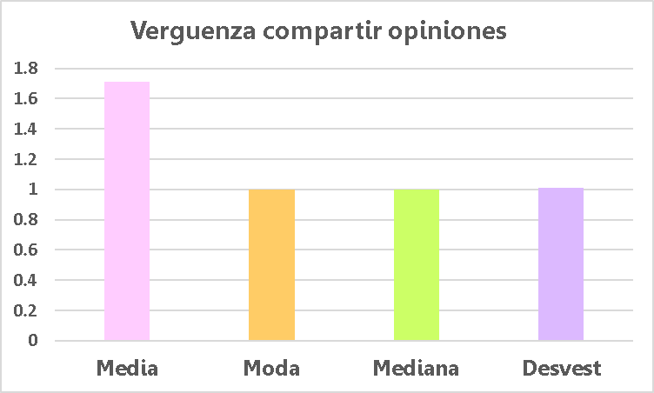

Así mismo en el ítem “Toma decisiones de manera fácil” del mismo constructo que es autoestima en donde se determinó que es una de las principales áreas de oportunidad, ya que el grupo en general no desarrolla por completo esta dimensión. (Ver tabla 6)

En esta dimensión el propósito era identificar si los alumnos desarrollaban la confianza y la capacidad de tomar decisiones de manera individual y fácil, en donde cómo se logra analizar no se presentó una gran variación en las respuestas de los alumnos a esta dimensión donde es mínima la cantidad de alumnos que lo desarrolla con 10 alumnos mientras que 18 aun no (Ver figura 5)

**Tabla 6**

*Toma decisiones de manera fácil*

|  |  |
| --- | --- |
| Media | 3.21 |
| Moda | 3 |
| Mediana | 3 |
| Desvest | 0.73 |

**Figura 5**

*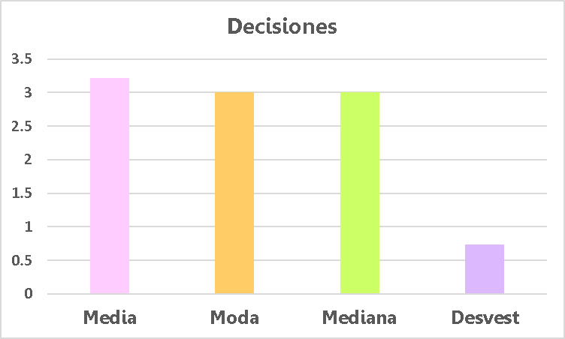Toma decisiones de manera fácil*

7

Otra dimensión que me parece importante reconocer es la de “La actitud hacia su persona es positiva” ya que el grupo desarrolla una actitud positiva y de respeto para con su persona, lo que permitirá que con practica los alumnos logren desarrollar las dimensiones que aún no lo están del todo. (Ver tabla 7)

Es de esta manera que no se identifican tantas respuestas variables, ya que el grupo por completo desarrolla esta dimensión (Ver figura 6)

**Tabla 7**

*La actitud hacia su persona es positiva*

|  |  |
| --- | --- |
| Media | 4.03 |
| Moda | 4 |
| Mediana | 4 |
| Desvest | 0.18 |

**Figura 6**

*La actitud hacia su persona es positiva*

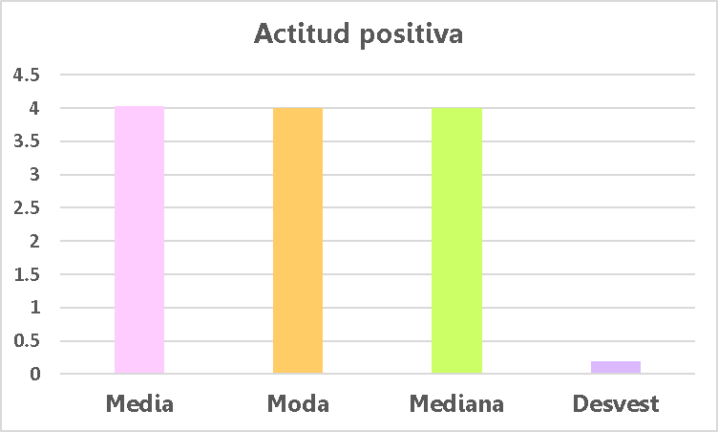

Para dar finalidad a este apartado, me gustaría mencionar que los resultados anteriormente mencionados fueron los más relevantes para la investigación, aunque por supuesto se mostraron muchos más resultados. (Ver Anexo 2)

**Correlación de variables**

En este siguiente aparatado a partir de los constructos e ítems anteriormente mencionados y analizados, lo siguiente para complementar esta investigación es desarrollar la correlación de variables

Es importante mencionar la aportación de la doctora Bustamante (2013) quien menciona que las relaciones que se lleguen a presentar entre las diferentes variables, se pueden expresar de manera directa o negativa entre las mismas variables (p.1)

Uno de los principales y más notorios resultados fue la correlación entre las variables Reconoce que necesita ayuda e identifica sus características personales y en que se parecen o diferencian de otras, donde se presentó una correlación positiva lo que significa que existe una muy marcada relación entre estas variables (Ver figura 7)

Es de esta manera que sabemos que para que el niño reconozca cuando y de qué manera necesita ayuda en ciertas actividades depende en gran parte de que el alumno logre identificar sus características personales en relación a modos de ser, gustos o disgustos, relacionarse y su reacción ante diversas circunstancias, pero también de que manera estas tienen similitud o diferencia con las de sus compañeros, lo que le permitirá saber si necesita ayuda y de qué tipo (académica, emocional, económica, apoyo).

**Figura 7**

*Reconoce necesita ayuda / Identifica características personales*

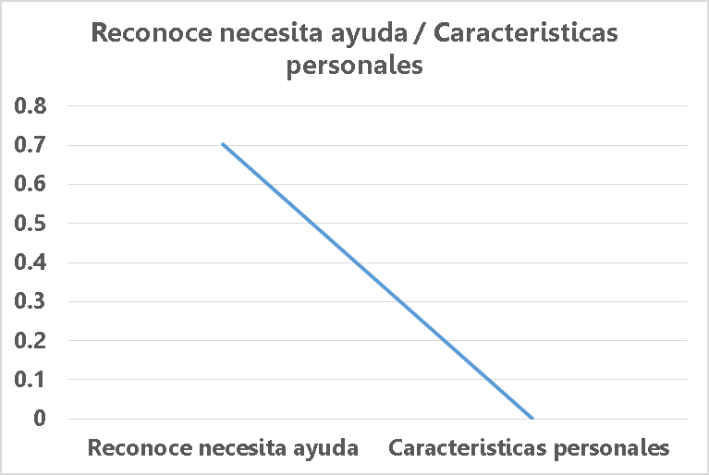

Continuamos con la correlación la cual al igual que la anterior también pertenece al constructo de autoconocimiento, pero en esta ocasión se presentará la relación que existe también entre el variable reconocimiento individual y el hecho de que el niño identifica su imagen física, en donde estas tienen una dependencia positiva. (Ver figura 8)

Ya que al desarrollar su reconocimiento como persona individual, diferente a sus compañeros pero con los mismo valores y derechos, pero identificándose como un individuo con mente y cuerpo propios; y es aquí donde existe una clara relación con que el niño identifique su imagen física para que pueda reconocerla diferente y única.

**Figura 8**

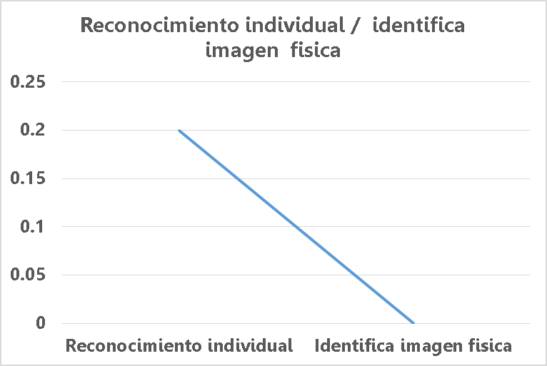*Reconocimiento individual / Identifica imagen física*

Continuaremos con el constructo de autoestima en el cual tenemos la correlación que existe entre el ítem de vergüenza de pensamientos y vergüenza de expresar opiniones, donde también podemos notar que existe una fuerte dependencia entre ambas. (Ver figura 9)

Ya que como bien sabemos si el niño siente poca confianza o vergüenza de sus pensamientos y sentimientos difícilmente va a poder expresar estas opiniones y pensamientos ante los demás compañeros. Y es así como lo mencionamos en el análisis de resultados, donde aún es importante trabajar y desarrollar este, así como crear nuevas estrategias para seguir impulsándolo.

**Figura 9**

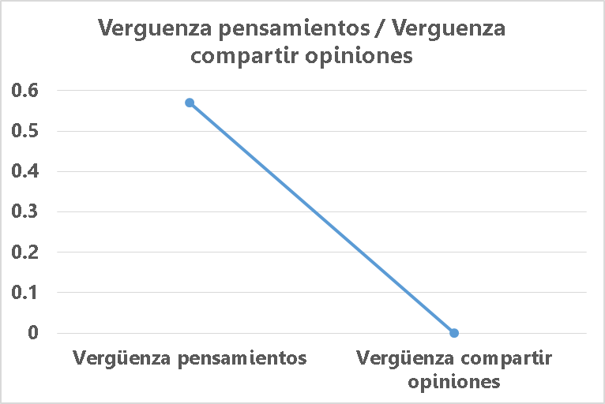*Vergüenza de pensamientos / Vergüenza expresar opiniones*

Es necesario mencionar que una de las correlaciones significativas que me parece importante recapitular es la que existe entre lo vergüenza del aspecto físico y siente capacidad, ya que esta tuvo una correlación negativa demostrando que una no depende de la otra. (Ver figura 10)

Lo que nos demuestra que el que el niño sienta vergüenza de su aspecto físico, no influye en que este se sienta capaz de lograr o realizar algunas actividades. Anuqué al principio de esta investigación se creía que sí.

**Figura 10**

*Vergüenza de su aspecto físico / Siente capacidad*

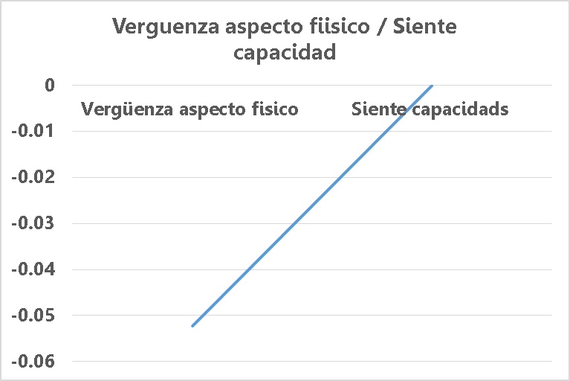

**Conclusiones**

El desarrollo de las habilidades socioemocionales como lo son el autoestima y el autoconocimiento en educación preescolar son de gran trascendencia para el pleno desarrollo emocional y mental de los alumnos. Pero también es relevante el que como docente se impulsen estos aspectos desde las edades preescolares, ya que estas repercuten enormemente en grados posteriores.

En consecuencia con lo explicado anteriormente y en el presente trabajo se tuvo la oportunidad de identificar mediante lo investigado y las diferentes intervenciones en el aula nuevos hallazgos que me parece tienen mucha relevancia.

Como principal hallazgo el cual responde a una de las preguntas de investigación, nos da a conocer, que es de mucha importancia el desarrollar estos dos aspectos en el aula y las consecuencias de desarrollar el autoconocimiento y la autoestima en niños y niñas preescolares. Tal como lo explique en el análisis de resultados con los ítems de reconocimiento como persona individual, participa en actividades con sus compañeros, identifica su imagen y toma decisiones; lo que refleja que son varias las características que desarrollan los aspectos de autoconocimiento y autoestima y estos se relaciona para crear un proceso continuo y en conjunto. Según el programa de Aprendizajes clave para la Educación Integral (2017) de nivel preescolar: La educación socioemocional es un proceso de aprendizaje a través del cual los niños y los adolescentes trabajan e integran en su vida los conceptos, valores, actitudes y habilidades que les permite comprender y manejar sus emociones, construir una identidad personal, mostrar atención y cuidado hacía los demás. (p.304). El desarrollar estos aspectos le da la oportunidad al alumno de tener un pensamiento reflexivo acerca de su persona y las características que lo conforman, y su importancia recae en la capacidad de tomar decisiones que no solo lo afecten de manera personal sino a los demás, el conocerse como individuo único y con derechos pero también con obligaciones, pero a la ves el que se perciba de manera positiva y realista y así lo haga con sus demás compañeros; otro aspecto que desarrolla es el sentirse capaz de realizar alguna actividad y al mismo tiempo identificar sus límites, y por último el autorregular sus emociones al tener autoconciencia de las mismas.

Me parece importante retomar es el diseño e implementación de actividades en base a estrategias didácticas logran que los niños y niñas con problemas de autoestima desarrollen su proceso de autoconocimiento. Como respuesta a esto el análisis del ítem “Participa en actividades grupales y escolares” en donde se rescata que los alumnos se muestran emocionados e interesados por actividades y estrategias didácticas tanto de manera individual como grupales, y que muestran especial atracción por actividades como juegos, experimentos, bailes, cantos y exposiciones. Ribadeneira (2020) nos explica que “las estrategias didácticas una serie de actividades estratégicamente planeadas que, no solo debe estar encaminadas a la transmisión de conocimientos sino además a procesos de enseñanza-aprendizaje”. Es así como logramos identificar que el uso de estrategias didácticas no solo es importante para los alumnos sino también para los docentes, ya que al tener planeadas y sustentadas estas estrategias facilitan su aplicación y al mismo tiempo su aprendizaje y en este caso propiciando un mejor desarrollo de los procesos de autoestima y autoconocimiento.

Otro hallazgo fue la aplicación de instrumentos de evaluación para lograr detectar que tipo de estrategias didácticas favorecen el desarrollo de la autoestima de los niños y niñas. Ya que al haber identificado de manera previa un diagnóstico del grupo y en base a este elaborar un instrumento de evaluación de las estrategias aplicadas a lo largo de las jornadas de práctica, el cual constaba de dos constructos: Autoconocimiento con 7 ítems y autoestima con 8 ítems, permitiéndome así realizar un análisis más detallado de la manera en que se desarrollaron las actividades para cada alumno. Nova (2017) nos explica que el objetivo primordial de la evaluación es conocer el progreso de los alumnos, así como las áreas de oportunidad que se presentan. (p. 2) El tener un instrumento de evaluación nos facilita no solo el identificar no solo las fortalezas o áreas de oportunidad, al mismo tiempo nos ofrecen los intereses, necesidades y aspectos más enfocados en lo que necesitamos trabajar en el aula.

Para concluir, otro de los hallazgos que identificamos fue el identificar cuáles son las principales estrategias y herramientas que podemos utilizar para desarrollar el autoconocimiento y la autoestima. Esto lo podemos observar en el mismo instrumento ya que este y las actividades didácticas que aplique a lo largo de las jornadas de práctica fueron principalmente creadas y diseñadas a partir del área de desarrollo personal y social de Educación socioemocional.

Orrego (2020) menciona la importancia de la educación socioemocional: “El aprendizaje socioemocional no es solo importante en la esfera afectiva, también tiene impacto para el rendimiento escolar y el bienestar general de niños y adolescentes en sus trayectorias de desarrollo”. Es de esta manera que la Educación Socioemocional ayuda a los alumnos a alcanzar y proponerse metas, establecer relaciones sanas con amigos, familia y comunidad y a la par puedan mejorar su rendimiento académico.

**Referencias Bibliográficas**

Alvares (2017) *“Como influye en autoestima en las relaciones interpersonales”*

Bustamante, G., & Mendoza Quispe, C. A. (2013). *Estudios de correlación*. Revista de actualización clínica investiga, 33, 1690.

Donayre (2020) “La autoestima en niños de preescolar: Una revisión teórica”

Imelda, G. A. “La observación como método empírico de investigación”.

Jaramillo (2017). *“La violencia familiar y la autoestima en estudiantes de sexto grado de primaria de la i.e.n° 5130 “pachacutec.”*

Labra, O. (2013). Positivismo y Constructivismo: Un análisis para la investigación social. *Rumbos TS. Un espacio crítico para la reflexión en Ciencias Sociales*, (7), 12-21.

Nova, J. A. D., & Tobón, S. T. (2017). Instrumentos de evaluación: rúbricas socioformativas. Praxis Investigativa ReDIE: revista electrónica de la Red Durango de Investigadores Educativos, 9(17), 79-86.

Orrego, T. M., Milicic, N., & Vásquez, P. S. (2020). Educación socioemocional: Descripción y evaluación de un programa de capacitación de profesores. *Revista Iberoamericana de Evaluación Educativa*, *13*(1), 185-203.

Pérez (2017) “Clima social familiar y autoestima en los estudiantes del tercer año de secundaria de la i.e.n 80081 Julio Gutiérrez Solari el milagro”

Pérez (2019) “Autoestima, teorías y su relación con el éxito personal”

Ribadeneira Cuñez, F. M. (2020). Estrategias didácticas en el proceso educativo de la zona rural. Conrado, 16(72), 242-247

Sampieri, R., Fernández, C., & Baptista, L. (2014). Definiciones de los enfoques cuantitativo y cualitativo, sus similitudes y diferencias. *RH Sampieri, Metodología de la Investivación*, 11-1.

Secretaria de Educación Pública. (2017). *Aprendizajes Clave para la Educación Integral*. SEP.

**Anexos**

**Anexo 1**. Instrumento (p. 24)

**Instrumento de evaluación dar continuidad al proceso de autoconocimiento en relación con la autoestima**

**Instrucciones:**

El presente instrumento el cual tiene como principal propósito el medir las dimensiones del proceso de identidad y la autoestima en niños y niñas de educación preescolar, con el uso de la escala de Likert donde 1 es totalmente en desacuerdo, 2 es en desacuerdo, 3 es indeciso, 4 es de acuerdo y 5 es totalmente de acuerdo. El objetivo es emplear estrategias como recurso didáctico para incrementar la autoestima y favorecer el autoconocimiento en niños preescolares.

**Nombre del niño:** _______________________________________________

**Nombre de la actividad:** __________________________________________

|  |  |  |  |  |  |
| --- | --- | --- | --- | --- | --- |
| **Dimensión** | **Totalmente en desacuerdo (1)** | **En desacuerdo (2)** | **Indeciso (3)** | **De acuerdo (4)** | **Totalmente de acuerdo (5)** |
| **Autoconocimiento** | | | | | |
| Se reconoce como persona individual |  |  |  |  |  |
| Reconoce su nombre de manera oral y escrita |  |  |  |  |  |
| Identifica como es su imagen física |  |  |  |  |  |
| Identificar características personales y en qué se parecen a otras personas, en relación con a modos de ser, relacionarse y reaccionar en diversas circunstancias. |  |  |  |  |  |
| Reconocer lo que progresivamente puede hacer sin ayuda; y solicitarla cuando necesiten. |  |  |  |  |  |
| Participar en actividades en las que se relacionen con compañeros del grupo y de la escuela |  |  |  |  |  |
| Gestiona sus errores y aprende de ellos |  |  |  |  |  |
| **Autoestima** | | | | | |
| Identifica y nombra características personales: su apariencia, gustos, disgustos e intereses. |  |  |  |  |  |
| Se avergüenza al exonero o compartir sus ideas u opiniones con sus demás compañeros |  |  |  |  |  |
| Toma decisiones de manera fácil |  |  |  |  |  |
| La actitud hacia su persona es positiva |  |  |  |  |  |
| Se siente capaz de realizar las actividades y de intentar completarlas |  |  |  |  |  |
| Se avergüenza de su aspecto físico |  |  |  |  |  |
| Se avergüenza de que opiniones o pensamientos |  |  |  |  |  |
| Se inclina a pensar que no puede hacer la actividad o no la podrá concluir |  |  |  |  |  |

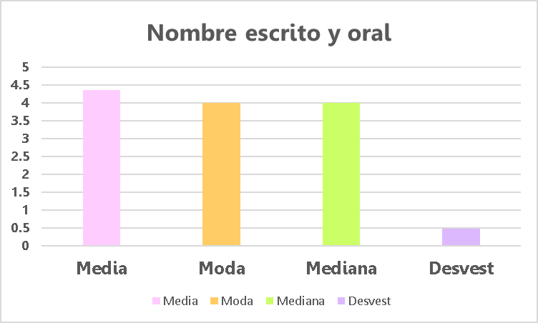**Anexo 2**. Resultados de investigación (p.29)

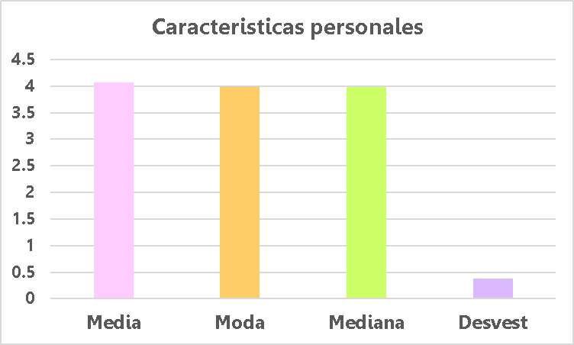

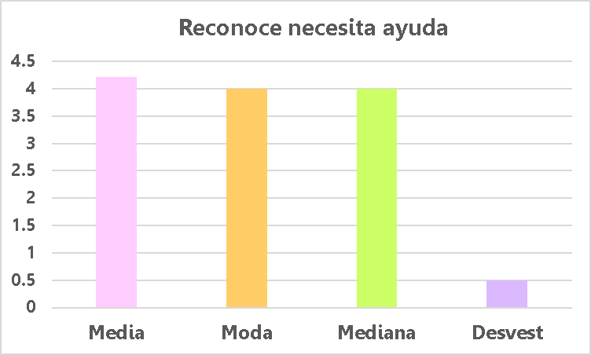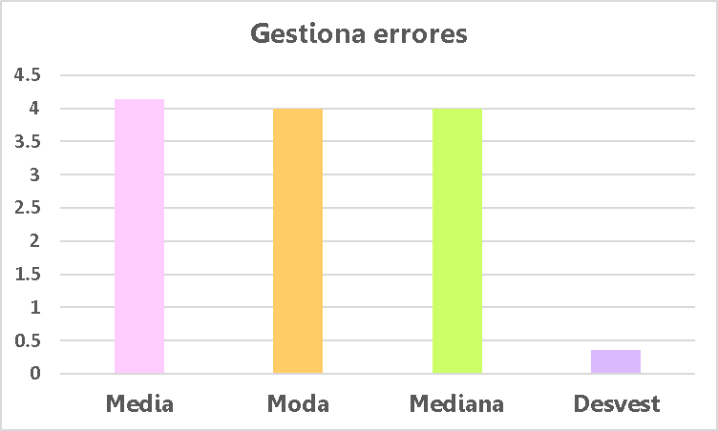

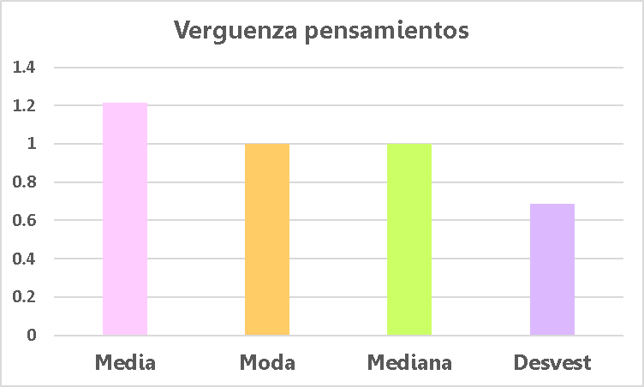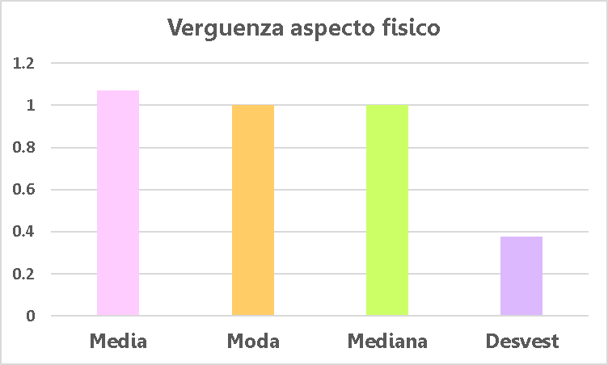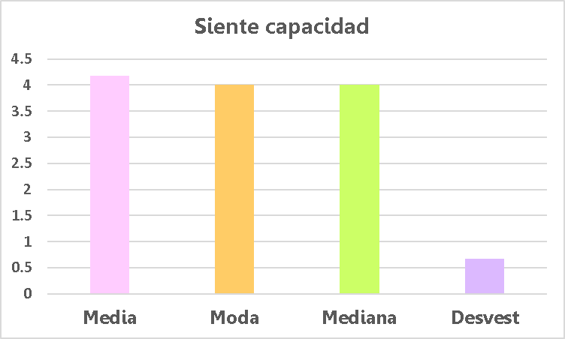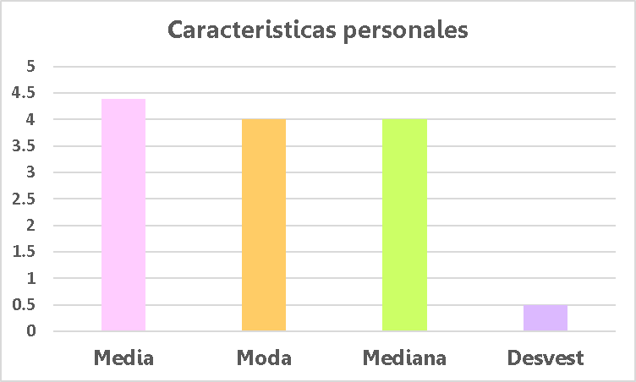

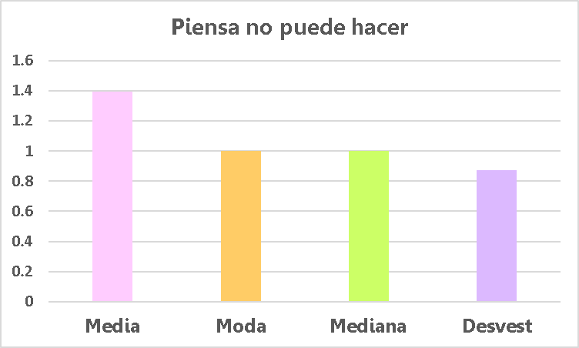

**ASIGNATURA: HERRAMIENTAS BÁSICAS PARA LA INVESTIGACIÓN EDUCATIVA**

**RÚBRICA UNIDAD I y II**

Competencia: Utiliza los recursos metodológicos y técnicos de la investigación, para explicar, comprender situaciones educativas y su docencia.

**EL PROYECTO DE INVESTIGACIÓN Y/O PROTOCOLO DE INVESTIGACIÓN**

|  |  |  |  |
| --- | --- | --- | --- |
| **Criterios de Evaluación/**  **Indicadores** | **Si lo presenta** | **No lo presenta** | **Sugerencias** |
| **Título de la investigación (incluye el tema a investigar)** |  |  |  |
| **Menciona el objetivo para mejorar la situación o que propone hacer al respecto e indican lo que se pretende alcanzar en la investigación (Inicia con verbo e incluye el ¿qué?, ¿cómo? y ¿para qué?)** |  |  |  |
| **Incluye el planteamiento del problema Identificando el problema relacionado con la competencia seleccionada, Justifica de manera clara y coherente el por qué y para qué se quiere estudiar e investigar ese problema, lo delimita e incluye las preguntas de investigación.** |  |  |  |
| **En el marco teórico ubica el tema objeto de investigación dentro del conjunto de las teorías existentes y vigentes (teorías como el constructivismo, sociocultural, aprendizaje significativo, etc.) con el propósito de precisar en cual corriente de pensamiento se escribe y en qué medida significa algo nuevo o complementario.** |  |  |  |
| **En el marco de referencia hace una revisión de la literatura disponible sobre el tema (antecedentes e investigaciones previas) .** |  |  |  |
| **La formulación de la hipótesis o supuestos es clara, escrita de manera afirmativa, tiene relación directa con el problema de investigación, incluye las variables y hace una predicción de los resultados esperados.** |  |  |  |
| **Estrategia metodológica, específica el tipo de investigación que se va a hacer (cualitativa, cuantitativa o mixta), la muestra, incluye las técnicas de acopio de información describiendo la manera en cómo se llevará acabo y otros recursos para realizar la investigación, así como las técnicas para realizar el análisis de datos.**  **Tiene las citas que sustentan el tipo de investigación, técnicas de acopio y análisis de datos.** |  |  |  |
| **Cronograma de actividades incluye las etapas que realizará durante su investigación, así como las fechas en que se llevarán a cabo cada una de ellas, desde el inicio hasta el final de la investigación.** |  |  |  |
| **Referencias se incluyen todas las citas mencionadas en el documento y están escritas de acuerdo al formato APA 7.** |  |  |  |